**人脸和眼镜的三维重建及虚拟试戴**

**(二维实现)**

**--周诗蕙 池达丰**

2018.11.06

**一：项目基础：**

在创业理论导引课立项之后，进行了前期的准备，对项目的背景，项目的现状，以及目前主流的研究方法有了一定的基础。在github上浏览了相关项目的程序及源代码，最后借鉴了Snapchat-Filter-master的实现方法，并在此基础上进行了完善，优化；最后完成了一个达到一定程度的鲁棒性和真实性的虚拟试戴眼镜的系统。

**二：研究过程：**

**Part1：理论基础：**

主要实现方法是使用dlib +opencv实现。

1. 相机标定：

OpenCV使用针孔相机投影模型(OpenCV, 2013)，它需要几个未知数将平面上的图像点转换为真实空间中的目标点。

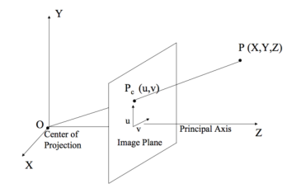

规定投影中心O，假设主轴与z轴平行(以简化问题)。像平面是距离O有 f个单位的平面，其中f是焦距。物体P投影到相机平面上为 $P_{c}$，坐标为(u, v, w)，其中w为常数(由三维转至二维产生的多余信息)。给定物体P的现实坐标(X, Y, Z)和焦距f，利用相似三角形来计算 $P_{c}$ 的坐标(u, v)。

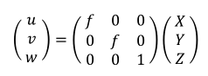

由于相机平面可能与z轴与相机平面相交的位置不一致，因此需要通过（tu，tv）将Pc平移到期望的原点。

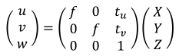

最后考虑像素的比例，如果点P以厘米为单位， $P_{c}$ 以像素为单位测量，则需要包括表示pixel/ cm的值 $m_{u}$ 和 $m_{v}$。 等式修正为：

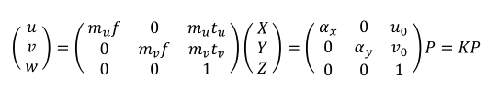

如果坐标轴u和v彼此不正交，则可以给K赋予偏斜因子。该矩阵被称为相机内参：

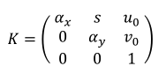

1. 脸部标记

DLIB是一个现代C++机器学习框架。该框架可以通过一毫秒面部对齐和一组回归树进行实时面部特征点检测。该库可以快速添加68个面部特征点的注释，即使在非正面，高度倾斜的角度，也能准确检测。 DLIB使用HELEN数据集，该数据集由2000个不同光照，姿势，表情，遮挡和个体差异的训练图像组成。

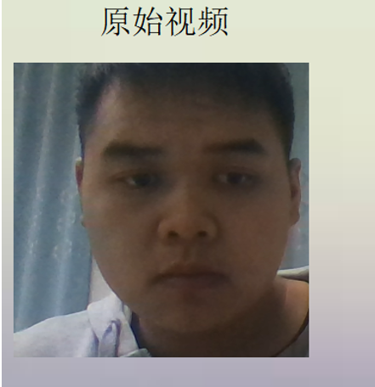 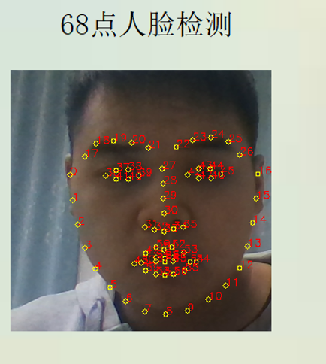

1. 锚定

当DLIB标记某些特征时，需要用锚点得出脸部姿势。如头部宽度（第0点和第16点）以及两眼中点（第27点）。这些锚点不容易因表情变化产生畸变。

1. 单应性

在计算机视觉领域中，空间中同一平面的任意两幅图像通过单应性关联在一起（假定是针孔相机）。比如，一个物体可以通过旋转相机镜头获取两张不同的照片(这两张照片的内容不一定要完全对应,部分对应即可)，假设单应性二维矩阵为M，那么照片A乘以M就是照片B。一旦旋转和平移从所估计的单应性矩阵中提取出来，那么该信息则可用于将眼镜图片插入到图像或视频中，根据正确的透视来渲染，即可成为原始场景的一部分。

**Part2：流程图：**

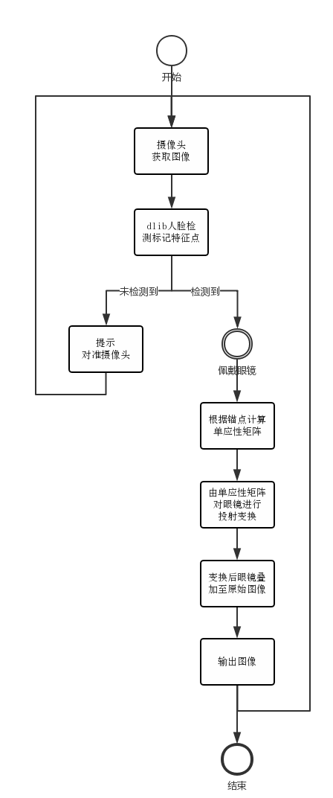

**Part3：GUI界面设计效果展示:**

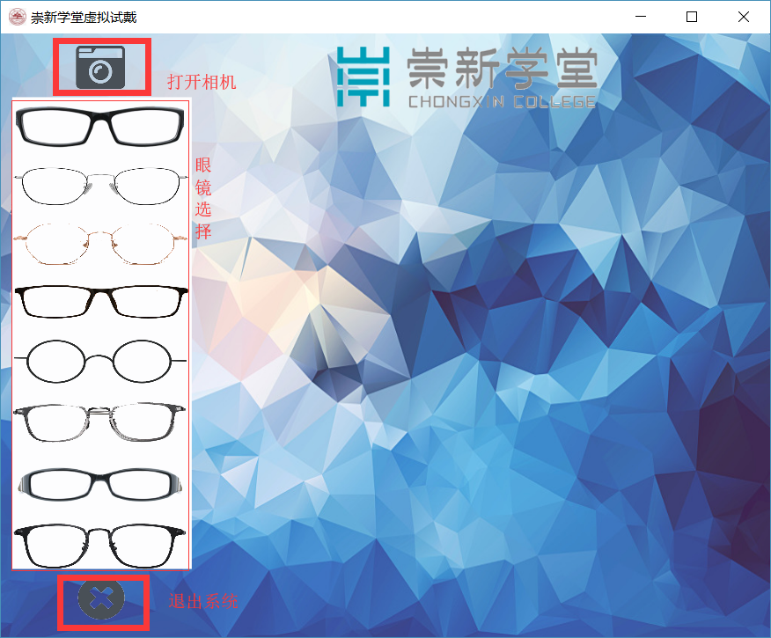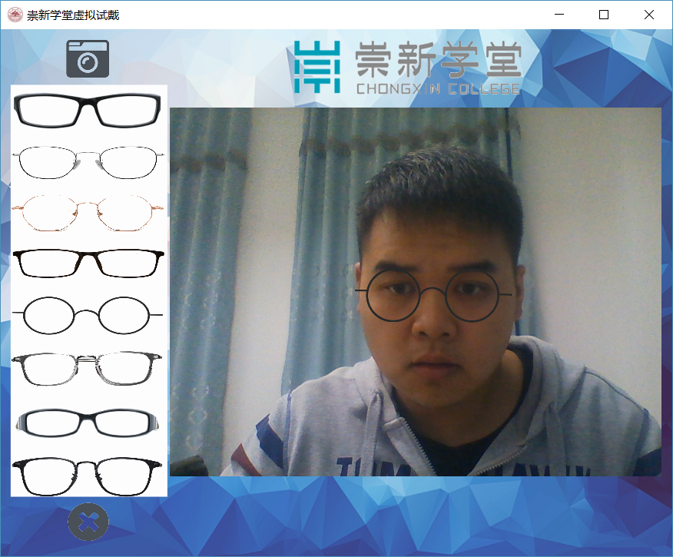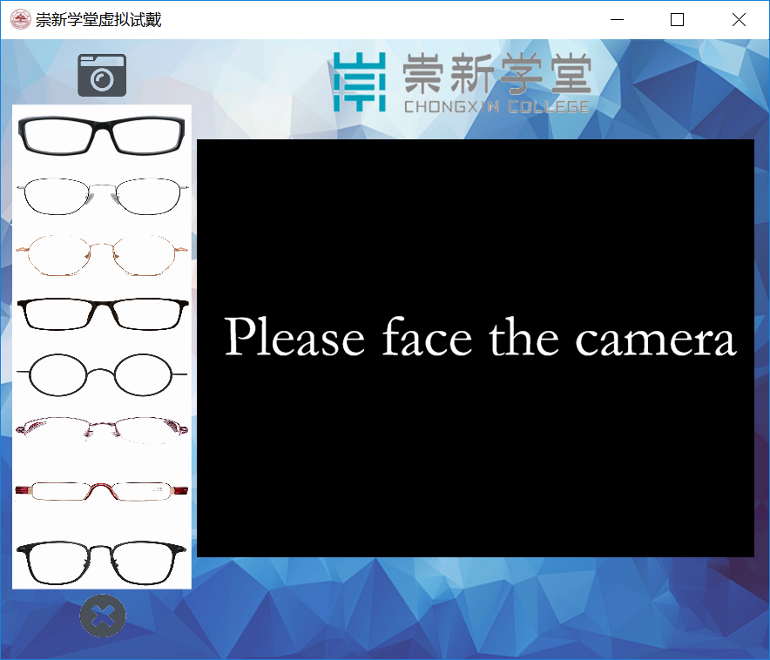

**Part4：测试头部姿势的影响:**

正视： 侧头：

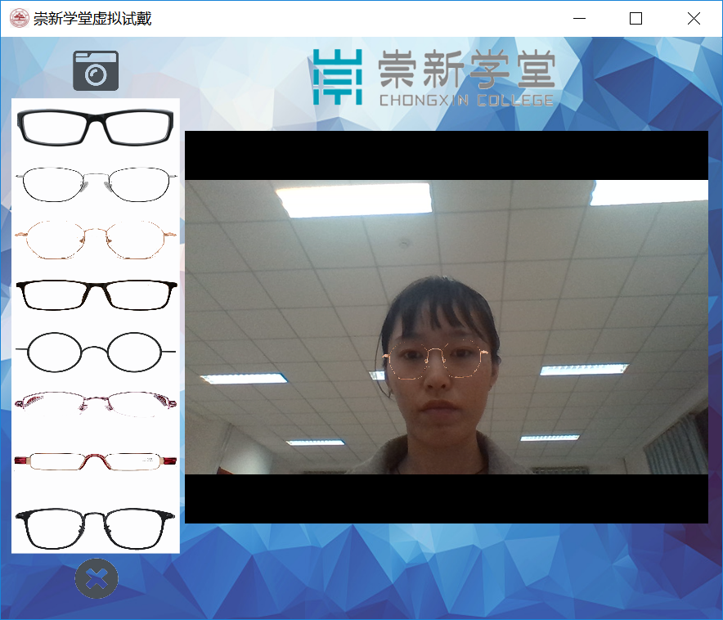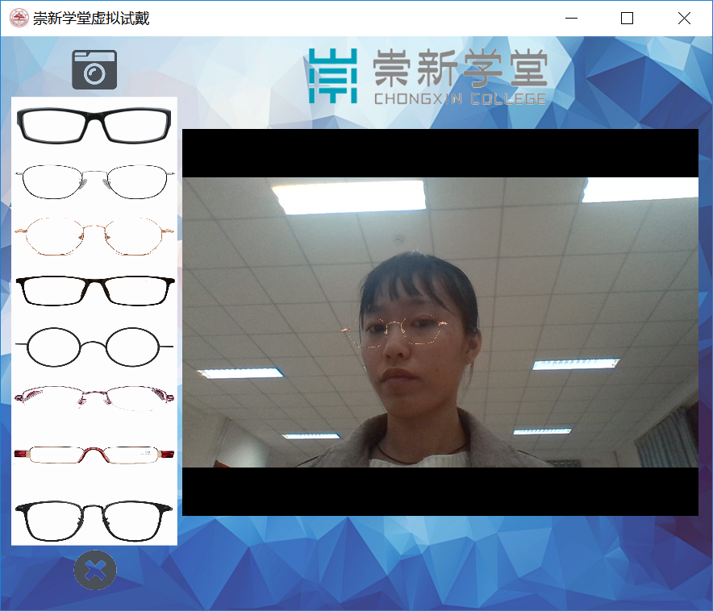

抬头： 低头：

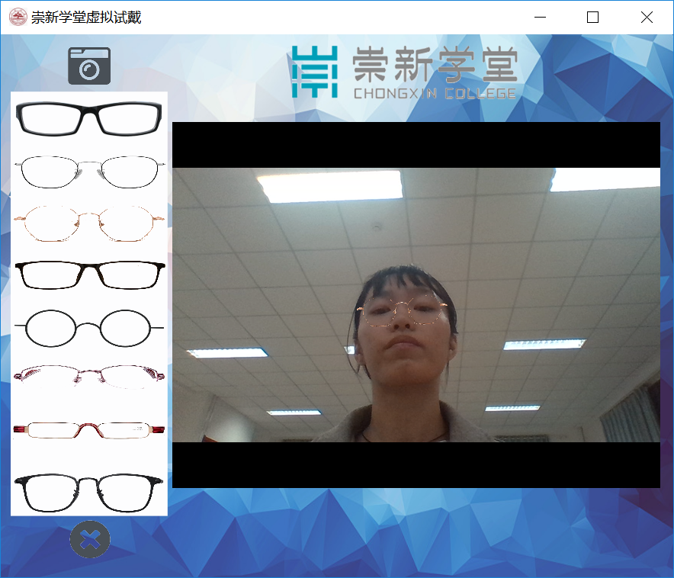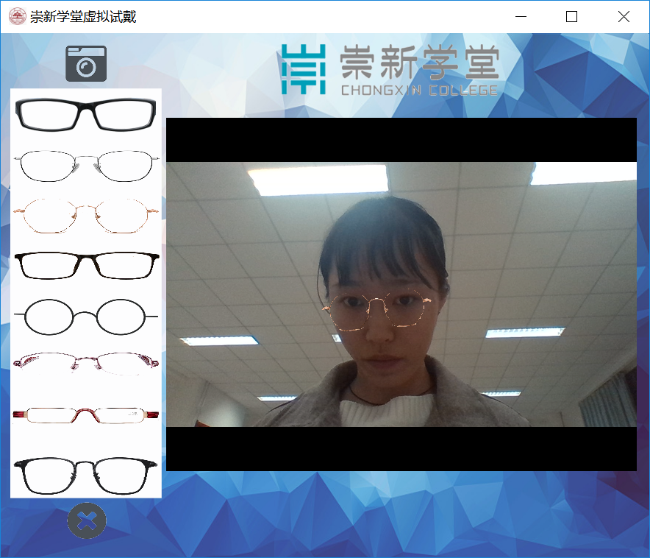

经测试，试戴效果均良好。

**三：研究成果：**

通过使用dlib库，和opencv库，能够实现眼镜的试戴，增强系统鲁棒性和真实性。通过pyqt写出界面，使得整个系统构建的更加完整，并且能根据事先预备好的眼镜进行实时更换试戴。

**四：项目展望：**

目前的项目进程中所使用的方法是定位人脸的四个坐标点及其中心点，然后改变眼镜的大小来叠加的，整个项目都只是二维层面的，还未涉及到三维平面的处理，同时还可以对系统进行完善：

**\***创作下拉栏，能够添加更多的眼镜，给用户更多的试戴对象

**\***扩充其他对象：比如美瞳，耳环，头发，帽子

**\***系统推荐：在用户没有进行选择，自动适配一个最优的眼镜

**\***优化光照渲染，增强真实性

**\* ……**

**五：项目拓展：**

继续投入三维模型的构建，按照原计划先掌握三维模型的重建的基本思路和步骤，尝试做虚拟试穿。